KATA PENGANTAR
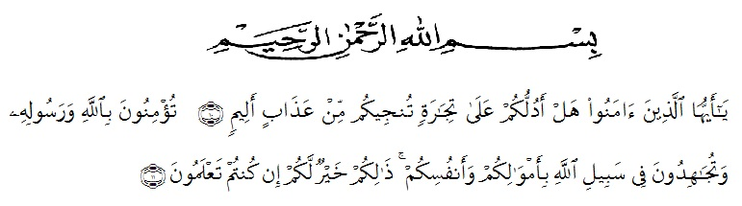
Artinya: ‘’Hai orang-orang yang beriman, sukakah kamu aku tunjukkan suatu perniagaan yang dapat menyelamatkanmu dari azab yang pedih? (10). (Yaitu) kamu beriman kepada Allah dan Rasul Nya dan berjihad di jalan Allah dengan harta dan jiwamu. Itulah yang lebih baik bagimu, jika kamu mengetahui.(11) (QS. ash-Shaff: 10-12)’’
Bismillahirrahmanirrahim
Syukur Alhamdulillah penulis ucapkan terhadap kehadirat Allah SWT, yang telah melimpahkan rahmat hidayah, dan karunianya pada penulis hingga penulis dapat menyelesaikan penulisan skripsi ini dengan baik. Judul yang penulis pilih dalam skripsi ini adalah:“Analisis Kinerja Belanja Dalam Laporan Realisasi Anggaran Pada Kementrian Agama Provinsi Sumatera Utara”.
Penulis menyadari bahwa penulisan Skripsi ini masih jauh dari kesempurnaan baik mengenai isi maupun penulisannya. Hal ini disebabkan oleh keterbatasan pengetahuan dan kemampuan yang penulis miliki. Untuk itu penulis sangat mengharapkan kritikan dan saran dari Bapak/Ibu Dosen serta para pembaca sekalian demi perbaikan dan penyempurnaan skripsi ini.
Pada kesempatan ini dengan segala kerendahan hati, penulis ingin mengucapkan terima kasih sebesar-besarnya kepada semua pihak yang telah banyak membantu dalam penulisan Skripsi ini, terutama kepada:
- Allah SWT, atas berkat Rahmat dan Kuasa-Nya lah saya dapat menyelesaikan skripsi ini.
- Nabi Muhammad SAW, Nabi dan Rasul terakhir bagi umat Muslim. Semoga Penulis dan Pembaca dapat Syafa’at Nya di akhir kelak amin Ya Rabbal Alamin.
- Teristimewa buat Ayah saya H. Samsir Batu-Bara SE dan Mamak saya Hj. Rosdanni Harahap tercinta yang telah mengasuh, memberikan penulis dengan penuh kasih sayang yang sangat tulus.Dan juga memberikan dukungan doa dan bantuan secara moril dan materi kepada penulis.
- Bapak Dr.KRT. Hardi Mulyono K. Surbakti Selaku Rektor Universitas Muslim Nusantara Al-Washliyah Medan.
- Bapak Dr.H. Firmansyah, M.Si Selaku Wakil Rektor I Universitas Muslim Nusantara Al-Washliyah Medan.
- Bapak Dr.H. Ridwanto, M.Si Selaku Wakil Rektor II Universitas Muslim Nusantara Al-Washliyah Medan.
- Bapak Dr.Anwar Sadat, S.Ag. Ag, M.Hum Selaku Wakil Rektor III Universitas Muslim Nusantara Al-Washliyah Medan.
- Ibu Shita Tiara,SE,Ak, M.Si, Selaku Dekan Fakultas Ekonomi Universitas Muslim Nusantara Al-Washliyah Medan.

- Ibu Debby Chyntia Ovami, S.pd, M.Si Selaku Ketua Jurusan Program Studi
Akuntansi Universitas Muslim Nusantara Al-Washliyah Medan.
- Ibu Ratna Sari Dewi, S.pd, SE, M.Si Selaku Dosen pembimbing I Penulis yang telah membimbing dan memberikan saran kepada penulis demi kesempurnaan penelitian ini.
- Bapak Ardhansyah Putra Harahap, Spd, M.Si Selaku Dosen pembimbing II penulis yang telah membimbing dan memberikan saran kepada penulis demi kesempurnaan penelitian ini.
- Kepada Bapak Kanwil KEMENTRIAN AGAMA SUMATERA UTARA Bapak H. Iwan Zulhami, SH, M.AP dan Udak Hasanuddin Batu-Bara, SE Selaku Bag. Keuangan dan Seluruh Staff KEMENTRIAN AGAMA SUMATERA UTARA
- Buat Kakak dan Abang saya Sri Rahayu Batu-Bara, S.pd Khairul Anwar Batu-Bara, S.pdi Nurmaida Batu-Bara, A.md Siska Febrina Batu-Bara, A.md. Buat Sahabat-Sahabat dan orang spesial beserta teman-teman Mahasiswa/I jurusan Akuntansi C
Medan, 2020
Penulis,

M.BUDI SATRIABATUBARA
NPM : 163224069

